Карточки «Сначала — Потом»: простое и понятное визуальное пособие
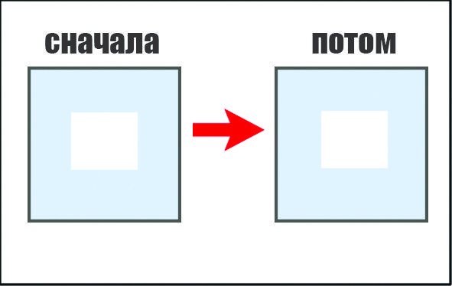
Дети с РАС часто лучше воспринимают и обрабатывают зрительную информацию, чем словесные инструкции. Карточки «Сначала — Потом» — это наглядный инструмент, который помогает создать понятную последовательность событий, снизить тревожность и подготовить ребёнка к переходу от одного вида деятельности к другому. Благодаря своей простоте и наглядности, это пособие эффективно используется как в образовательных учреждениях, так и в домашней обстановке.
Преимущества использования карточек «Сначала — Потом»
- Снижение тревожности и сопротивления: Ребёнок видит, что будет происходить дальше, и чувствует себя в безопасности.
- Предсказуемость: Чёткая последовательность действий делает мир более понятным и управляемым.
- Развитие понимания речи и следования инструкциям: Визуальная поддержка помогает соотносить слова с действиями.
- Лёгкость перехода: Плавный переход от нежелательного занятия к желательному (например, «Сначала занятия, потом мультик»).
Создать такие карточки очень просто, а их использование может значительно улучшить взаимодействие с ребёнком в повседневных ситуациях. Это пособие помогает структурировать время, формировать навыки самоорганизации и коммуникации.
Как сделать и использовать:
- Материалы: плотная бумага или картон, распечатанные или нарисованные картинки (PECS), липучка или скотч.
- Планшет: Сделайте основу с двумя контрастными полями (например, слева «Сначала», справа «Потом»).
- Картинки: Подготовьте набор изображений с понятными для ребёнка символами повседневных дел (туалет, еда, прогулка, игра, машина, сон и т.д.).
- Использование: Перед началом деятельности покажите ребёнку планшет и, проговаривая, прикрепите картинки в нужной последовательности: «Сначала мы соберём игрушки, потом пойдём гулять».
